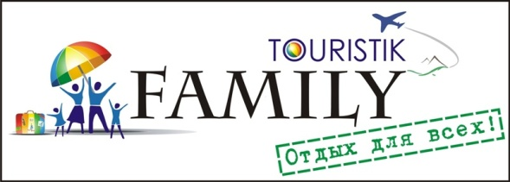
ООО «ФэмилиТуристик»

г. Витебск пр-т Победы 7/1 –офис 113

(здание бывшего ресторана» Астория», напротив ТЦ «Мега»)

Тел. +375 29 711 20 11

+375 33 617 20 11

+375 212 57 00 17

Все фотографии здесь: www.familytouristic.vitebsk.biz

WEEKEND В БЕЛОСТОКЕ
(2 дня/1 ночь)
Дата выезда:

24.02.2017
24.03.2017
21.04.2017
26.05.2017
23.06.2017
28.07.2017
25.08.2017
1 день  (Пятница) | Отправление автобуса из Минска ( ст. Дружная) ориентировочно в 19.00.  Транзит по территории Республики Беларусь и Республики Польша.Ночной переезд.
2 день  (Суббота) | Прибытие в Белосток (347 км).  Посещение ночного продуктового рынка Fasty* (на нем продается чай, кофе, порошки, овощи, фрукты ). Посещение вещевого рынка (на Кавалерийской).  Размещение в гостиницу. Свободное время.  За доплату посещение оперетты
3 день  (Воскресенье) | Завтрак (шведский стол). Выселение из гостиницы.  Обзорная экскурсия по Белостоку. Это город, в котором собраны разные национальности и культуры, город, история которого всязана с тремя государствами: Беларусью, литвой и Польшей. Белосток является самым крупным городом в Подлясском воеводстве, здесь находится множество музеев, памятников, костелов и других достопримечательностей. Во время экскурсии вы ознакомитесь с дворцово- парковым комплексом Браницких, побываете в историческом центре города - на Рыночной площади, посетите собор св. Николая, увидите здание Оперного театра и многое другое.  Посещение торговых центров «ALFA», «Галерея «BIALA» - мировые бренды одежды и обуви, косметики: MEXX, MONTON, TERRANOVA, ZARA, ESPRIT, LEVI’S, MANGO,NEW YORKER, ONLY, ORSAY, TALLY WEILL и др. В галерее находятся супермаркет «Real», гипермаркет бытовой техники«MediaMarkt».  Отправление в Минск.
4 день  (Понедельник) | Прибытие в Минск рано утром.
22.09.2017

* Время указано ориентировочно.
СТОИМОСТЬ ТУРА
Взрослые: 70 евро + 40 BYN
В стоимость входит: | Дополнительно оплачивается:
- проезд на автобусе;  - проживание в гостинице с удобствами в номере;  - 1 завтрак;  - информационные услуги;  - экскурсии согласно программы. | - консульский сбор – 60 евро, дети до 12 лет - бесплатно;  - услуги визового центра – 15 евро;  - медицинская страховка 2USD(стоимость страховки может изменяться в зависимости от возраста);  - входной билет в оперу;  - входной билет в дворцово-парковый комплекс Браницких;  - входной билет на мюзикл – 22 евро.

